Tugas Lab Pert 4

Source Code :

public class Person {

    public String Name;

    public String Birthdate;

    public String Department;

    public String Major;

    public String Age;

    public String Height;

    public String Weight;

    public double Distance;

    public double Time;

    public static void main(String[] args) {

        int Speed = 80;

        Person person_obj = new Person();

        person_obj.setInformation("Name: Nicholas Fico", "\nBirthdate: 26 January 2000", "\nDepartment: Informasi dan Pariwisata", "\nMajor: Teknologi Informasi", "\nAge: 21", "\nHeight: 169 cm", "\nWeight: 90 kg");

        System.out.println(person_obj.getInformation());

        System.out.println("Speed: " + Speed + " km/minute");

        person_obj.Distance = 0.8;

        person_obj.Time = person_obj.Distance / Speed;

        person_obj.setDistanceTime(person_obj.Distance, person_obj.Time);

        System.out.println(person_obj.getDistanceTime());

    }

    public void setInformation(String a, String b, String c, String d, String x, String y, String z) {

        this.Name = a;

        this.Birthdate = b;

        this.Department = c;

        this.Major = d;

        this.Age = x;

        this.Height = y;

        this.Weight = z;

    }

    public String getInformation() {

        return this.Name + this.Birthdate + this.Department + this.Major + this.Age + this.Height + this.Weight;

    }

    public void setDistanceTime(double n, double m) {

        this.Distance = n;

        this.Time = m;

    }

    public String getDistanceTime() {

        return "Distance: " + String.valueOf(this.Distance) +"\nTime: " + String.valueOf(this.Time);

    }

}

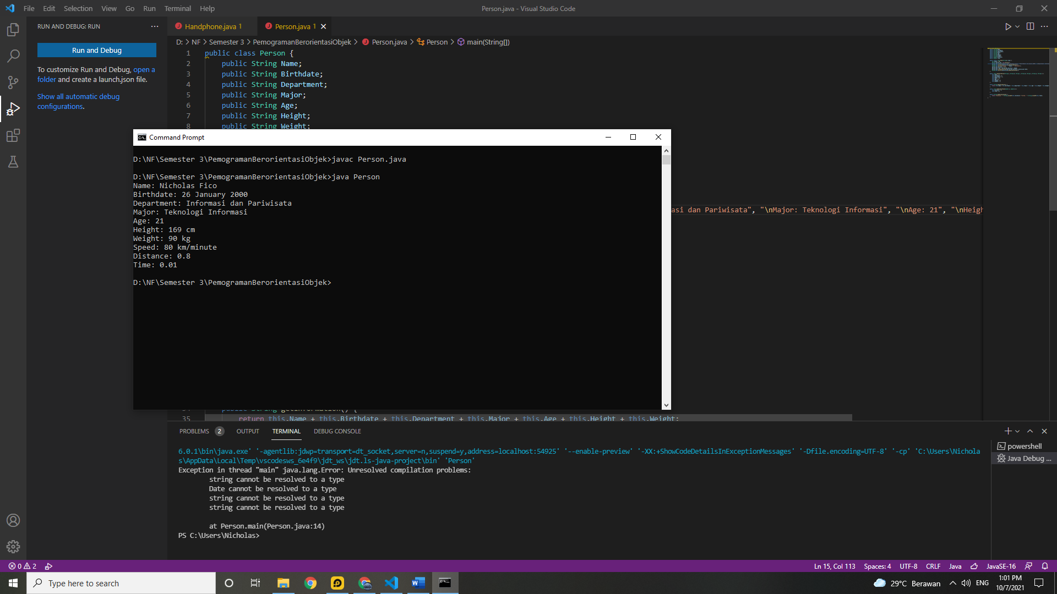Compile Code :

Class Diagram :

